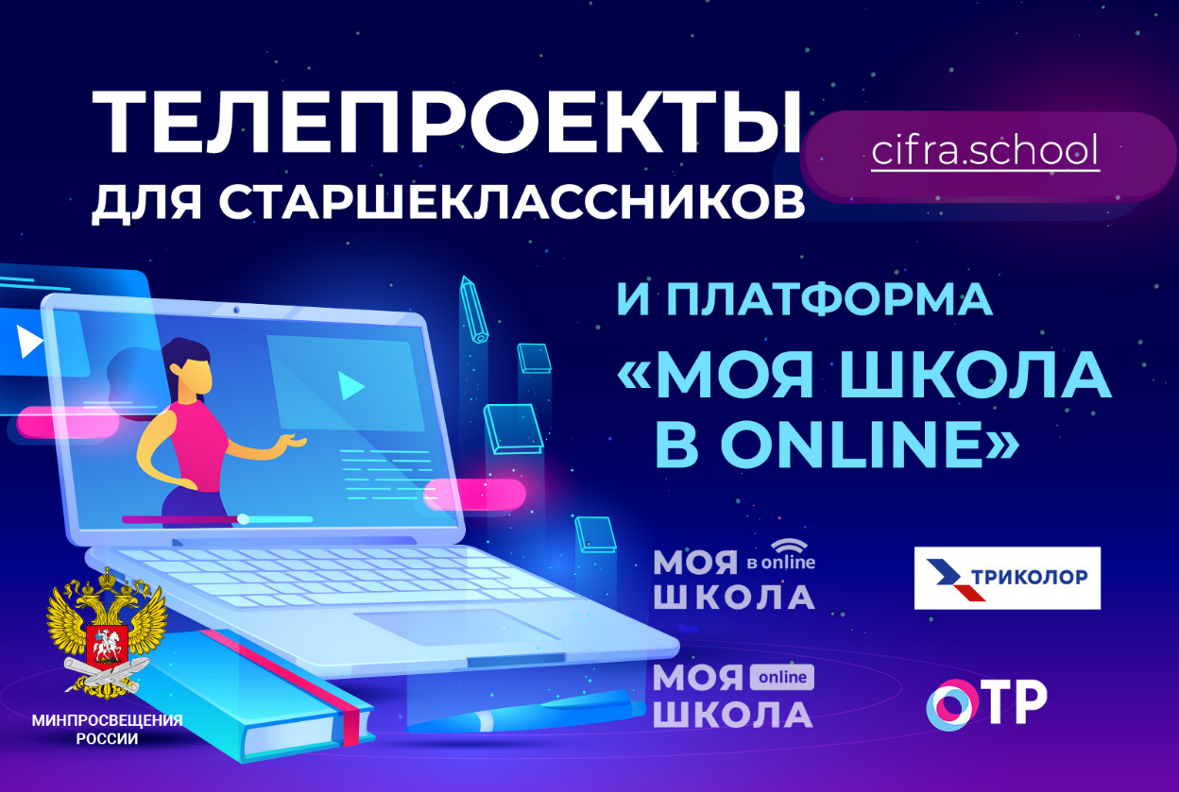
Общественное телевидение России и образовательный телеканал «МОЯ ШКОЛА в online» («Триколор»)

ЭФИРЫ:

- на сайте http://otr-online.ru
- в соц.сети «ВКонтакте» https://vk.com/otrussia
- на youtube-канале https://www.youtube.com/user/OTVrussia
- на телевидении «Троколор» на канале «ОТР»

Не можете найти важную тему или ответ на свой вопрос?
Просто отправьте письмо на vopros@cifra.school

